


INSTITUTO POLITÉCNICO DE COIMBRA

INSTITUTO SUPERIOR
DE ENGENHARIA
DE COIMBRA

Programação Avançada

Jogo de Xadrez

Autor / Author
José Moreira 2022132718
Miguel Realinho 2022157806
Gonçalo Oliveira 2022143112

Coimbra, Maio 2025

Índices
Conteúdo

Índices 1
1 Introdução 2
2 Funcionalidades 3
2.1 Funcionalidades Estruturais e Arquitetura 3
2.2 Funcionalidades do modelo 4
2.3 Funcionalidades do UI 4
3 Classes e a sua função 5
4 Decisões de design 6
4.1 Peças 6
4.2 Tabuleiro 6
4.3 Implementação das regras 7
5 Padroes de programação 8
5.1 MVVM com facade 8
5.2 Memento 9
5.3 Padrão de Fábrica e de hierarquia 10

Introdução
No contexto deste trabalho, foi desenvolvido um jogo de xadrez em Java, com algumas funcionalidades de aprendizagem. Neste projeto foram aplicados vários conceitos lecionados nas aulas. Entre esses conceitos, destaca-se a utilização de vários padrões de programação e JavaFX.

Ao longo deste relatório, explicaremos detalhes sobre a aplicação, escolhas feitas, diagramas, bem como os desafios encontrados e as soluções propostas para os mesmos.

Funcionalidades
Todas as funcionalidades previstas no enunciado foram integralmente implementadas, de acordo com os requisitos de design estabelecidos ao longo do semestre.

Funcionalidades Estruturais e Arquitetura
Separação entre Modelo e UI | ✔ | Nenhuma lógica de jogo na UI,Interação da UI via Facade
Padrão arquitetural MVVM | ✔ | Separação clara entre modelo, vista e controlo
Padrão Memento | ✔ | Suporte a undo/redo via histórico de estados
Logger | ✔ | Registo de eventos e ações da aplicação
Padrão de notificações  assíncronas | ✔ | São usados notificações assíncronas para atualizar toda a formação sobre o modelo nas views

Funcionalidades do modelo
Movimento das peças | ✔ | Cada peça devolve todos os seus movimentos possíveis de acordo com o estado do tabuleiro
Gestão de turnos | ✔ | O turno de cada jogador é corretamente gerido, alterando entre os dois se o movimento for completado corretamente.
Captura de peças | ✔ | As peças são capturadas corretamente de acordo com as regras do jogo.
Movimentos especiais | ✔ | o Roque, en Passent e promoção do peão, são corretamente verificadas.
Verificação de checkmate/Stalemate | ✔ | Inclui regras completas para cada caso, verificando a possibilidade de bloqueio/captura/fuga
Validação de Movimentos | ✔ | Todas as peças têm os seus movimentos possíveis validados, tendo também em conta o rei não poder se colocar em perigo.

Funcionalidades do UI
Interface gráfica para a aplicação | ✔ | Menu, com opções de iniciar um novo jogo/carregar um jogo/sair/etc.
Interface de jogo | ✔ | Visualização de um tabuleiro de acordo com as dimensões provenientes do modelo de dados.
Feedback Sonoro | ✔ | Todas as jogadas devolvem um feedback sonoro da interação entre cada peça.
Visualização de jogadas possíveis | ✔ | Se ligado, mostra sucintamente as jogadas possíveis da peça selecionada de acordo com o estado do tabuleiro.

Classes e a sua função
ChessMain | Classe main que inicializa a aplicação javafx
MainJFX | Classe que extende a Application, que configura o model e o UI
ChessGame | Classe que representa as regras de um tabuleiro, manupulando o tabuleiro, validando os possiveis movimentos, e guarda os dados necessários para tal
SaveLoadManager | Classe utilitária não instanciavel responsável por guardar e carregar estados de jogo utilizando serialização
ChessGameMemento | Uma nested class dentro da ChessGame que implementa a interface IMemento, usada para implementar o padrão memento para o undo/redo de jogadas.
IMemento | Interface para a facade do ChessGame para encapsular as suas funções.
ChessGameManager | Facade do ChessGame, para implementar padrao MVVM,  Sendo este o meio intermédio entre o Model e o View Model
PieceFactory | Classe utilitária para criar uma peça usando o padrão de factory, classe instanciavel apenas usada na classe Board
Board | Classe que representa um tabuleiro de jogo, serve para guardar e manipular peças de jogo
Piece | Classe abstrata representativa de uma peça
Pawn/rook/  knight/king/queen | Classes que representam cada peça
ModelLog | Classe singleton para manter um log dos eventos do Model Data.

RootPane | Container principal para a aplicação que gere a interação com os menus, e informações adicionais, como jogador atual
BoardPane | Container representativo do tabuleiro, gere as interações do jogador com a facade
ImageManager | Classe que manipula as imagens, com cache
SoundManager | Classe que manipula os sons, tendo um método para criar uma quele de sons.

Decisões de design

Peças
Todas as peças derivam da classe “Piece”, com todas as propriedades encapsuladas como posição/cor, e métodos para as manipular, incluindo um método que devolve uma lista com as strings dos movimentos possíveis de cada peça.

No caso dos movimentos possíveis, todas as peças seguem os movimentos padrão de um jogo de xadrez clássico, no entanto, nós decidimos fazer com que o método para calcular estes devolve-se as posições sem validação, no caso do peão, é sempre devolvido as casas na sua diagonal da frente, sendo o “ChessGame” que depois valida a lista consoante o necessário.

Tabuleiro
O tabuleiro de jogo é representado por uma classe no modelo de dados, com o propósito de guardar e manipular as peças mantendo conceitos de orientação de objetos por todo o modelo, sendo esta a única classe que tem conhecimento das classes que representam cada tipo de peça.

Guardamos aqui um ArrayList com as peças todas que vão ser adicionadas ao tabuleiro, e disponibilizamos métodos para manipular as suas posições, a sua remoção.

Implementação das regras

As regras de jogo são, na sua maior parte, implementadas pelo “ChessGame”. É aqui que os movimentos são filtrados. Certos movimentos como o roque e o “en passant” requerem ajuda adicional da “board”, sendo que a classe “ChessGame” não sabe da existência de tipos de peças, perguntando a “board” da posição do rei/ se a peça na posição x/y é um peão, etc.

Aqui também implementamos toda a logica de troca de jogadores, manipulada por um booleano “whitetomove” para nos ajudar a detetar qual o jogador que pode jogar, fazendo também bloquear a possibilidade de mover peças pretas na vez do jogador de Branco jogar.

Padrões de programação com as relações entre as classes

MVVM com “facade”
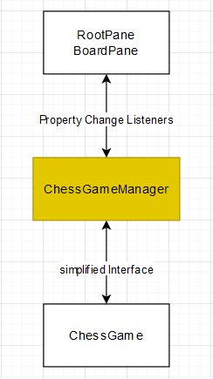
Representação da separação entre UI (RootPane, BoardPane), lógica de ligação (ChessGameManager) e lógica do jogo (ChessGame) utilizando o padrão MVVM. A comunicação entre os componentes é realizada via observadores e uma interface simplificada providenciada pela facade.

Memento
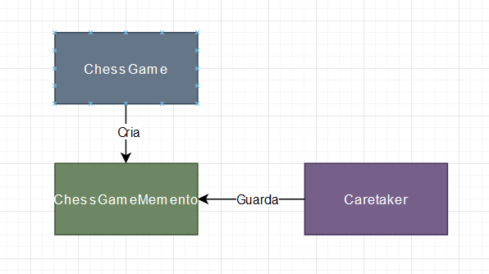
Ilustração do padrão Memento aplicado na classe “ChessGame”. Esta cria objetos do tipo “ChessGameMemento” que encapsulam o estado do jogo. Os mementos são armazenados por um “caretaker” para permitir funcionalidades como undo/redo

Padrão de Fábrica e de hierarquia

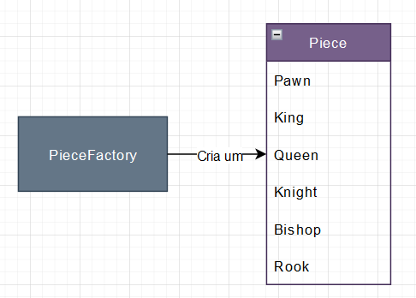

Representação do padrão Factory aplicado na criação de peças. A classe “PieceFactory” encapsula a lógica de criação de instâncias concretas de “Piece”, como “Pawn”, “King”, “Queen”, etc., promovendo a flexibilidade e a centralização da criação de objetos.



